TRƯỜNG ĐẠI HỌC THÔNG TIN LIÊN LẠC

KHOA CÔNG NGHỆ THÔNG TIN



**Môn** :PHÁT TRIỂN ỨNG DỤNG MÃ NGUỒN MỞ

**Tên Đề Tài**: Quản lý Shop Quần Áo

**Giáo Viên Hướng Dẫn**: Mai Cường Thọ

**Nhóm**  : Hoàng Văn Dũng(NT)

Lê Hải Đăng

*Nha Trang, Ngày 10 Tháng 7 năm 2017*

**Mục Lục**

**Lời Mở Đầu** 3

***I.THÔNG TIN VỀ GIẤY PHÉP*** 3

**II. GIỚI THIỆU VỀ PHẦN MỀM QUẢN LÝ SHOP QUẦN ÁO** 6

**Ý tưởng** 6

**Sơ Bộ Phần Mềm** 6

***III. CƠ SỞ LÝ THUYẾT*** 7

**1. Hệ cơ sở quản trị SQL SERVER:** 7

**a.Định nghĩa:** 7

**b. Ngôn ngữ cơ sở dữ liệu:** 7

**c. Khái niệm mô hình dữ liệu quan hệ:** 8

**2.Java NetBeans** 10

**PHẦN IV: PHÂN TÍCH HỆ THỐNG** 12

**1. PHÂN TÍCH YÊU CÂU** 12

**2.Mô Hình BFD** 13

**3.Chuyển mô hình ERD thành mô hình quan hệ.** 13

**4.Mô Hình ERD** 14

**PHẦN V :Triển Khai Thực Hành Và Thiết Kế Giao Diện** 15

**1.Giao Diện From Đăng Nhập** 15

**2.Giao Diện From Trang Chủ** 15

**3.Giao Diện From Hàng Hóa** 16

**4. Giao Diện From Hóa Đơn** 16

**5. Giao Diện From Chi Tiết Hóa Đơn** 17

**7. Giao Diện From Nhà Cung Cấp** 18

**8.Kết Luận.** 18

**9. LỜI CẢM ƠN** 18

# 

# **Lời Mở Đầu**

Phần mềm nguồn mở là [phần mềm](https://vi.wikipedia.org/wiki/Ph%E1%BA%A7n_m%E1%BB%81m) với mã nguồn được công bố và sử dụng một [giấy phép nguồn mở](https://vi.wikipedia.org/w/index.php?title=Gi%E1%BA%A5y_ph%C3%A9p_ngu%E1%BB%93n_m%E1%BB%9F&action=edit&redlink=1). Giấy phép này cho phép bất cứ ai cũng có thể nghiên cứu, thay đổi và cải tiến phần mềm, và phân phối phần mềm ở dạng chưa thay đổi hoặc đã thay đổi. Năm [1998](https://vi.wikipedia.org/wiki/1998) một nhóm người chủ trương rằng thuật ngữ [phần mềm tự do](https://vi.wikipedia.org/wiki/Ph%E1%BA%A7n_m%E1%BB%81m_t%E1%BB%B1_do) nên được thay thế bằng phần mềm nguồn mở vì thuật ngữ này ít mơ hồ hơn và dễ sử dụng hơn cho giới doanh nghiệp.Định nghĩa Nguồn mở của Tổ chức Sáng kiến Nguồn mở (Open Source Initiative - OSI) thể hiện một triết lý nguồn mở và xác định ranh giới về việc sử dụng, thay đổi và tái phân phối phần mềm nguồn mở. [Giấy phép phần mềm](https://vi.wikipedia.org/wiki/Gi%E1%BA%A5y_ph%C3%A9p_ph%E1%BA%A7n_m%E1%BB%81m) cung cấp cho người dùng các quyền vốn bị cấm bởi [bản quyền](https://vi.wikipedia.org/wiki/Quy%E1%BB%81n_t%C3%A1c_gi%E1%BA%A3), gồm các quyền về sử dụng, thay đổi và tái phân phối. Một vài giấy phép phần mềm nguồn mở đã được thẩm định thuộc giới hạn của Định nghĩa Nguồn mở. Ví dụ nổi bật nhất là [Giấy phép Công cộng GNU](https://vi.wikipedia.org/wiki/Gi%E1%BA%A5y_ph%C3%A9p_C%C3%B4ng_c%E1%BB%99ng_GNU) (GPL). Trong khi nguồn mở cho phép công chúng truy cập vào nguồn của một sản phẩm, giấy phép nguồn mở cho phép tác giả điều chỉnh cách truy cập đó.Thuật ngữ "phần mềm nguồn mở" có nghĩa gần tương đương với "mã nguồn mở" nhưng với độ bao hàm cao hơn. Phần mềm nguồn mở thì có hệ quả là mã nguồn mở, nhưng điều ngược lại thì không đúng (ví dụ một phần mềm có mã nguồn mở nhưng giấy phép "đóng" - hệ quả của tình huống này là người dùng được truy cập vào mã nguồn nhưng có thể bị ngăn cấm quyền sao chép, chỉnh sửa, phân phối lại...).Ngày nay có rất nhiều dạng mở (không đóng) bao gồm: phần cứng, phần mềm nguồn mở, tài liệu/ học liệu mở, thiết kế mở... Phần mềm nguồn mở ngày nay phát triển với tốc độ khá cao, cho thấy nó có nhiều động lực hơn so với mã đóng. Không nghi ngờ ngày nay sự phát triển lĩnh vực công nghệ thông tin có thể nói tới nguồn mở như cái gì đó năng động nhất. Tốc độ phát triển của nó có thể nói đến từng giờ một.Ở Việt Nam, [phần mềm tự do nguồn mở](https://vi.wikipedia.org/wiki/Ph%E1%BA%A7n_m%E1%BB%81m_t%E1%BB%B1_do_ngu%E1%BB%93n_m%E1%BB%9F) là thuật ngữ được khuyến khích sử dụng, thay thế cho hai thuật ngữ là [phần mềm tự do](https://vi.wikipedia.org/wiki/Ph%E1%BA%A7n_m%E1%BB%81m_t%E1%BB%B1_do) và phần mềm nguồn mở (đặc biệt là thay thuật ngữ "mã nguồn mở" - bởi vì sự bó hẹp và dễ gây ngộ nhận của nó).

Xin Chân thành cảm ơn!

Nha Trang,ngày 24 tháng 6 năm 2017

Người thực hiện

# Hoàng Văn Dũng ***I.THÔNG TIN VỀ GIẤY PHÉP***

## **The Modified BSD License - An Overview**

## By Rowan Wilson, Published: 10 November 2005, Reviewed: 14 May 2012 Theo: <http://www.oss-watch.ac.uk/resources/modbsd> Giấy phép Phân phối Phần mềm Berkeley - BSD (Berkeley Software Distribution License) là một trong những giấy phép nguồn mở được sử dụng phổ biến nhất. Khoảng 7% các dự án được cấp phép nguồn mở trên kho phần mềm Sourceforge sử dụng một số dạng giấy phép BSD. Dù điều này có thể dường như là một phần nhỏ, thì thực tế nó là giấy phép nguồn mở phổ biến đứng thứ 3 (sau GPL và LGPL và 2 giấy phép sau chiếm khoảng 80% cấp phép nguồn mở). Tài liệu này có ý định đưa ra cùng các tính năng chính của BSD trong một tóm tắt thân thiện và tổng thể, và lưu ý tới một số chi tiết về lịch sử và sự sử dụng của nó. Bản thân giấy phép đó có thể đọc được ở địa chỉ: <http://www.opensource.org/licenses/bsd-license.php>.

## **Lịch sử của giấy phép BSD**

## Đại học California tại Berkeley có một lịch sử lâu đời về đi đầu trng phong trào phần mềm và các mô hình phân phối phần mềm. Đã và đang tồn tại ở một số dạng kể từ đầu những năm 1980, giấy phép BSD có thể nói là lâu đời nhất trong số các giấy phép nguồn mở. Trong thực tế thì cuộc sống dài lâu của nó đã làm cho có nhiều hơn một phiên bản, và vì thế dễ bị lẫn lộn khi nói về giấy phép BSD. Dù lịch sử tiến hóa của nó là một điều thú vị, thì vì những lý do của tài liệu này chúng tôi sẽ tự giới hạn mình chỉ tới việc chi tiết hóa rà soát lại chủ chốt mới nhất mà đã dẫn tới những gì ngày nay được gọi là giấy phép BSD sửa đổi hoặc giấy phép BSD mới. Cho tới cuối những năm 1990, nhiều biến thể của giấy phép BSD đã đưa vào mệnh đề sau: Tất cả các tư liệu quảng cáo lưu ý tới các tính năng hoặc sử dụng phần mềm này phải hiển thị sự thừa nhận sau: Sản phẩm này bao gồm phần mềm được (lập trình viên) phát triển. Điều này có vẻ là hợp lý, nó đã đe dọa làm cho thực tiễn của việc kết hợp phần mềm nguồn mở cực kỳ phi thực tế. Một số người mà muốn xuất bản một bộ sưu tập có thể đưa vào hàng trăm mẩu phần mềm, tất cả với một phiên bản được áp dụng mệnh đề đó. Kết quả rõ ràng có lẽ là bất kỳ tư liệu quảng cáo nào cũng có thể phải đưa vào hết dòng này tới dòng khác những thừa nhận, chiếm hầu hết chỗ dành cho các logo, hình ảnh hoặc chi tiết khác. Khi trở nên rõ ràng là điều này đang trở thành một vấn đề thực sự, thì Quỹ Phần mềm Tự do – FSF (Free Software Foundation) đã vận động phòng pháp lý của Berkeley tái phát hành giấy phép mà không có mệnh đề quảng cáo đó. Họ đã làm điều này, và tạo ra giấy phép BSD mới. Tất nhiên, vẫn còn hàng trăm mẩu phần mềm ngoài đó được cấp phép theo phiên bản cũ, và nỗ lực tiếp tục để liên hệ với các tác giả và thuyết phục họ tái phát hành tác phẩm của họ theo giấy phép được rà soát lại đó.

## **Các tính năng chính của Giấy phép BSD**

## Thậm chí trước khi loại bỏ mệnh đề quảng cáo, BSD từng khá ngắn gọn. Nó vừa cho một mặt của một tờ giấy, và khá ngắn để nói. Một người được cấp phép phần mềm BSD có thể:

sử dụng, sao chép và phân phối chương trình được cấp phép ở các dạng nguồn hoặc nhị phân còn chưa được sửa đổi

sử dụng, sao chép và phân phối chương trình được cấp phép ở các dạng nguồn hoặc nhị phân được sửa đổi, miễn là:

tất cả các bản sao được phân phối là đi kèm theo giấy phép đó

các tên của những người đóng góp trước đó không được sử dụng để quảng cáo cho bất kỳ phiên bản phái sinh nào mà không có được sự cho phép bằng văn bản của họ

## **Các tính năng khác của giấy phép BSD**

## Khi so sánh giấy phép BSD với các giấy phép nguồn mở khác như GPL hoặc MPL, rõ ràng là nó không cố thực thi ở bất kỳ nơi đâu sự kiểm soát đối với những người được cấp phép của nó. Hệ quả là, một người được cấp phép có thể lấy một số mã được cấp phép BSD và kết hợp với nó vào trong tác phẩm nguồn đóng của họ. Một người được cấp phép có thể lấy mã được cấp phép BSD và bổ sung thêm cho nó, yên tâm rằng bất kỳ thứ gì họ đóng góp có thể được phân phối theo bất kỳ cách gì mà họ chọn. Vì lý do này giấy phép này được xem là thân thiện với các mô hình kinh doanh phần mềm truyền thống mà phụ thuộc vào việc giữ cho nguồn được riêng tư và việc thương mại hóa khi bán các bản nhị phân được cấp phép. Mã mà đưa vào một doanh nghiệp phần mềm truyền thống khi được cấp phép BSD không cần phải được phân phối theo cách đó, vì thế ưu thế cạnh tranh theo nghĩa truyền thống có thể được duy trì. Một kết quả khác của sự đơn giản và sự quả cảm của giấy phép BSD là mã được cấp phép theo nó có thể được phân phối cùng với mã được cấp phép GPL mà không có vấn đề gì. Nói chung dạng phân phối này bị cản trở vì thực tế là GPL yêu cầu rằng không có các hạn chế bổ sung thêm nào được đặt ra lên những người được cấp phép GPL. Trong thực tế điều này có nghĩa là không giấy phép nào đặc trưng cho một sự hạn chế mà không có trong GPL có được sự tương thích được với GPL. Sự hạn chế duy nhất của giấy phép BSD mới - là các tên của các tác giả gốc ban đầu không được sử dụng để quảng cáo mà không có sự cho phép của họ - là hiện diện được trong GPL. Vì thế, giấy phép BSD là tương thích với GPL.

## **BSD làm được gì?**

Những điểm sau có ý định tóm tắt các điểm nổi bật của giấy phép BSD. Chúng không có ý định như là một mô tả đầy đủ các tính năng của giấy phép đó. Giấy phép BSD:

+cho phép mã được cấp phép BSD kết hợp được vào các phần mềm nguồn đóng

+cho phép mã được cấp phép BSD kết hợp được vào các phần mềm được cấp phép GPL

# **II. GIỚI THIỆU VỀ PHẦN MỀM QUẢN LÝ SHOP QUẦN ÁO**

**Thành viên thực hiện dự án**

Hoàng Văn Dũng ( trưởng nhóm)

Lê hải Đăng

Lớp DHCN1C

## **Ý tưởng**

Để tiện lợi cho việc mua bán thanh toán, Và lưu trữ thông tin mặt hàng nhân viên một cách tối ưu

Quản Lý Shop Quần Áo được xây dựng trên ý tưởng về 1 phần mềm hệ thống bán hàng tiện lợi,ngắn gọn với những lợi ích giúp quẩn lý từ nhập xuất tới thống kê sơ bộ hàng tháng tiện lợi trong việc kiểm soát mặt hàng.

**Mục têu sử dụng**

tiết kiệm công sức con người

Tiết kiệm thời gian

Thuận tiện cho việc kiểm soát mặt hàng

Thuận tiện quản lý nhập xuất

Đảm bảo được độ chính xác cao

**Mục tiêu phát triển tương lai**

Phần mềm được sử dụng rỗng rãi cho toàn quốc với các hệ thống cửa hàng nhỏ và vừa.

Nâng cao hỗ trợ các tiện ích về lưu trữ số liệu . tính toán giá cả . tìm kiếm và bảo trì

## **Sơ Bộ Phần Mềm**

Phần mềm quản lý shop quần áo có chức năng chính như:

+Quản lý Nhân Viên : Lưu trữ thông tin nhân viên,họ tên, ngày tháng năm sinh, quê quán,chức vụ...

+Quản lý mặt Hàng : Lưu trữ mặt hàng . quần áo ,mã mặt hàng , thông tin , giá cả, số lượng...

+Quản lý hóa đơn và chi tiết hóa đơn: Giúp nhân viên lưu trữ thông tin há đơn và xuất hóa đơn in ra cho khách hàng....

+Quản lý nhà cung cấp: Lưu trữ thông tin cách nhà cung cấp đã ký kết hợp đồng làm ăn lâu dài để tiện cho việc

***III. CƠ SỞ LÝ THUYẾT***

## **1. Hệ cơ sở quản trị SQL SERVER:**

### **a.Định nghĩa:**

- Hệ quản trị cơ sở dữ liệu (Database Management System - DBMS): Là một hệ thống phần mềm cho phép tạo lập cơ sở dữ liệu và điều khiển mọi truy nhập đối với cơ sở dữ liệu đó.

Trên thị trường phần mềm hiện nay ở Việt Nam đã xuất hiện khá nhiều phần mềm hệ quản trị cơ sở dữ liệu như: Microsoft Access, Foxpro, DB2, SQL Server, Oracle,.v.v…

- Hệ quản trị cơ sở dữ liệu quan hệ (Relation Database Management System - RDBMS) là một hệ quản trị cơ sở dữ liệu theo mô hình quan hệ.

### **b. Ngôn ngữ cơ sở dữ liệu:**

Một hệ quản trị cơ sở dữ liệu thường cung cấp hai kiểu ngôn ngữ khác nhau đó là: ngôn ngữ mô tả sơ đồ cơ sở dữ liệu và ngôn ngữ biểu diễn các truy vấn và các cập nhật cơ sở dữ liệu.

- Ngôn ngữ định nghĩa dữ liệu (Data Definition Language - DDL)

+ Một sơ đồ CSDL đặc tả bởi một tập các định nghĩa được biểu diễn bởi một ngôn ngữ đặc biệt được gọi là ngôn ngữ định nghĩa dữ liệu. Kết quả của việc dịch các ngôn ngữ này là một tập các bảng được lưu trữ trong một tệp đặc biệt được gọi là từ điển dữ liệu hay thư mục dữ liệu.

+ Một từ điển dữ liệu là một tệp chứa các siêu dữ liệu có nghĩa là các dữ liệu về dữ liệu. Tệp này được tra cứu trước khi dữ liệu thực sự được đọc hay được sửa đổi trong hệ CSDL.

+ Cấu trúc và các phương pháp truy nhập được sử dụng bởi hệ CSDL được đặc tả bởi một tập các định nghĩa trong một kiểu đặc biệt của DDL là ngôn ngữ định nghĩa và lưu trữ dữ liệu.

- Ngôn ngữ thao tác dữ liệu (Data Manipulation Language - DML):

+ Các yêu cầu về thao tác dữ liệu bao gồm:

• Tìm kiếm thông tin được lưu trữ trong CSDL.

• Thêm thông tin mới vào CSDL.

• Xoá thông tin từ CSDL.

• Thay đổi thông tin được lưu trữ trong CSDL.

+ Một ngôn ngữ thao tác dữ liệu (DML) là một ngôn ngữ cho phép người sử dụng truy nhập hay thao tác dữ liệu được tổ chức bởi mô hình dữ liệu thích hợp. Có hai kiểu ngôn ngữ thao tác dữ liệu cơ bản:

• Các DML thủ tục đòi hỏi người sử dụng phải đặc tả dữ liệu nào cần tìm kiếm và tìm kiếm những dữ liệu này như thế nào.

• Các DML phi thủ tục đòi hỏi người sử dụng đặc tả dữ liệu nào cần tìm kiếm mà không phải đặc tả tìm kiếm những dữ liệu này như thế nào.

### **c. Khái niệm mô hình dữ liệu quan hệ:**

- Miền (domain): là một tập các giá trị hoặc các đối tượng.

- Thực thể: Thực thể là một đối tượng cụ thể hay trừu tượng trong thế giới thực mà nó tồn tại và có thể phân biệt được với các đối tượng khác.

Ví dụ: Bạn Nguyễn Văn A là một thực thể cụ thể. Hay Sinh viên cũng là một thực thể, thực thể trừu tượng. - Thuộc tính (Attribute): Là tính chất của thực thể.

+ Các thực thể có các đặc tính, được gọi là các thuộc tính. Nó kết hợp với một thực thể trong tập thực thể từ miền giá trị của thuộc tính. Thông thường, miền giá trị của một thuộc tính là một tập các số nguyên, các số thực, hay các xâu ký tự.

+ Một thuộc tính hay một tập thuộc tính mà giá trị của nó xác định duy nhất mỗi thực thể trong tập các thực thể được gọi là khoá đối với tập thực thể này.

+ Mỗi một thuộc tính nhận tập số các giá trị nhất định được gọi là domain của thuộc tính đó.

- Một quan hệ (Relation): Định nghĩa một cách đơn giản, một quan hệ là một bảng dữ liệu có các cột là các thuộc tính và các hàng là các bộ dữ liệu cụ thể của quan hệ.

- Các liên kết: Một liên kết là một sự kết hợp giữa một số thực thể (hay quan hệ). Ví dụ: Mối liên kết giữa phòng ban và nhân viên thể hiện: Một nhân viên A sẽ thuộc một phòng ban B nào đó.

+ Các liên kết một – một: đây là dạng liên kết đơn giản, liên kết trên hai thực thể là một – một, có nghĩa là mỗi thực thể trong tập thực thể này có nhiều nhất một thực thể trong tập thực thể kia kết hợp với nó và ngược lại.

+ Các liên kết một – nhiều: Trong một liên kết một – nhiều, một thực thể trong tập thực thể A được kết hợp với không hay nhiều thực thể trong tập thực thể B. Nhưng mỗi thực thể trong tập thực thể B được kết hợp với nhiều nhất một thực thể trong tập thực thể A.

+ Các liên kết nhiều – nhiều: Ðây là dạng liên kết mà mỗi thực thể trong tập thực thể này có thể liên kết với không hay nhiều thực thể trong tập thực thể kia và ngược lại.

- Mô hình dữ liệu quan hệ: Làm việc trên bảng hay trên quan hệ trong đó: Mỗi cột là một thuộc tính, mỗi dòng là một bộ (một bản ghi).

+ Các ưu điểm của mô hình dữ liệu quan hệ

Cấu trúc dữ liệu dễ dùng, không cần hiểu biết sâu về kỹ thuật cài đặt.

Cải thiện tính độc lập dữ liệu và chương trình.

Cung cấp ngôn ngữ thao tác phi thủ tục.

Tối ưu hoá cách truy xuất dữ liệu.

Tăng tính bảo mật và toàn vẹn dữ liệu.

Cung cấp các phương pháp thiết kế có hệ thống. Và mở ra cho nhiều loại ứng dụng (lớn và nhỏ).

+ Khoá của quan hệ: Khoá của quan hệ (key): Là tập các thuộc tính dùng để phân biệt hai bộ bất kỳ trong quan hệ.

+ Khoá ngoại của quan hệ (Foreign Key): Một thuộc tính được gọi là khoá ngoại của quan hệ nếu nó là thuộc tính không khoá của quan hệ này nhưng là thuộc tính khoá của quan hệ khác.

## **2.Java NetBeans**

Bạn sẽ ngạc nhiên về những gì mà cộng đồng mã nguồn mở đem lại cho bạn. Nếu như Linux phải cần hơn 10 năm để có thể tiến gần đến mục tiêu là đối trọng của Windows cho dòng máy để bàn thì các ứng dụng IDE (Integrated Development Environment- môi trường phát triển tích hợp) chỉ mất một nữa thời gian để có thể là đối thủ tương xứng với các dòng sản phẩm thương mại danh tíếng như Borland Jbuilder, Code Warrior, Oracle JDeveloper ... Một trong những nguyên nhân chính giúp các sản phẩm mã nguồn mở trong dòng sản phẩm này phát triển như vũ bão như hiện nay là sự hỗ trợ từ các đại gia trong giới công nghệ, ví dụ như trong sản phẩm NetBeans là sự xuất hiện của Sun Microsystems và trong sản phẩm Eclipse là “ông trùm” IBM. Một giao diện chuyên nghiệp đến không ngờ đó là ấn tượng đầu tiên của tôi khi download NetBeans từ trên mạng, lúc đó vẫn còn là bản 3.5.1, còn đến bản 3.6 hiện nay thì tôi đã hoàn toàn bị thuyết phục về sản phẩm này và quyết định chuyển toàn bộ dự án Java của tôi sang sử dụng NetBeans. NetBeans có một lợi thế mà các sản phẩm thương mại khác không thể có, đó là chi phí bản quyền. Nếu bạn đã có dịp sử dụng qua NetBeans thì bạn không thể ngờ đây là 1 sản phẩm mã nguồn mở và bạn có thể sử dụng hoàn toàn miễn phí. Trong bối cảnh Việt Nam phải thực thi luật bản quyền khi gia nhập WTO thì các dòng sản phẩm mã nguồn mở này chính là một cứu cánh lớn cho giới lập trình viên Việt Nam. Các doanh nghiệp phần mềm không có lý do gì để phải trả trên 1000 USD cho các IDE quen thuộc mà lại không làm quen với các IDE Open Source. Trong phạm vi bài viết này, tác giả mong muốn người đọc có thể làm quen với việc sử dụng môi trường phát triển NetBeans, trước mắt là trong cuộc thi Mobile Games 2004 và sau đó là trong công việc của mình.  
**Các khái niệm cơ bản cần nắm trước khi sử dụng NetBeans:**

1. Xác định Mount FileSystem: Nếu bạn đã có kinh nghiệm lập trình Java thì khái niệm Mount khá giống với việc xác định Classpath khi biên dịch và chạy ứng dụng Java bằng dòng lệnh. NetBeans đã đưa ra một khái niệm mới là FileSystem. Với việc xác định FileSystem và “mount” chúng với mã nguồn, NetBeans sẽ biên dịch (compile) mã nguồn và copy các file .class vào cấu trúc thư mục như trong khai báo package. Ngoài ra, nếu mã nguồn của bạn có sử dụng các thư viện lập trình khác thì việc khai báo trong FileSystem sẽ báo cho trình biên dịch biết nơi cần tìm các thư viện cần thiết. Việc xác định đúng FileSystem sẽ tránh được lỗi FileNotFoundException, đây là một lỗi rất cơ bản đối với người mới bắt đầu lập trình Java.

2. Cài đặt J2ME Plug-in: Để đáp ứng trước sự phát triển như vũ bão của CNTT như hiện nay thì mọi môi trường phần mềm phải là mở tức là cho phép các hãng phần mềm khác viết các phần bổ sung (thuật ngữ tiếng Anh gọi là Plugin) và tích hợp được với phần mềm. NetBeans là một môi trường như vậy. Bạn có thể chọn lựa các Plugins cho nhu cầu của mình, NetBeans cung cấp hơn 50 Plugin miễn phí, J2ME Plugin là một trong số đó. Có hai cách để cài đặt J2ME plugin vào máy của các bạn. Hoặc các bạn sử dụng tính năng update của Netbeans hoặc các bạn download các Plugins này về và cài đặt. Do điều kiện Internet ở VN nên tôi chọn cách thứ hai.

# **PHẦN IV: PHÂN TÍCH HỆ THỐNG**

## **1. PHÂN TÍCH YÊU CÂU**

Phân tích các chức năng trong hệ thống quản lý;

+ Quản lý nhân viên: nhân viên của shop được quản lý với những thông tin : họ tên, năm sinh , địa chỉ , sđt.

**+** Quản lý khách hàng VIP : Khách hàng VIP là những khách hàng đã gắn bó tin dùng sản phảm của cửa hàng trong một thời gian dài , khi đó sẽ được tặng một thẻ hội viên . Thẻ này có chức năng giảm giá một số mặt hàng mặt hàng mà khách hàng mua . Trên thẻ có ghi rõ thông tin khách hàng bao gồm: Họ tên, địa chỉ , sđt, SCMND. Thẻ hội viên sẽ không có hiệu lực dưới dạng cho mượn , nếu khách hàng trong một thời gian dài không có một giao dịch nào với cửa hàng ,nhân viên sẽ gạch tên ra khỏi danh sách VIP và thẻ hội viên sẽ mất hiệu lực.

+ Quản lý mặt hàng : mặt hàng trong Shop được quản lý dựa trên những thông tin: mã vạch , tên hàng , loại, giá trị.

+ Quản lý tài chính của shop: Bao gồm quản lý các hóa đơn, phiếu chi để tiến hành kiểm kê theo định kỳ. dựa trên hóa đơn thu chi để tính lãi xuất vầ đóng thuế kinh doanh hàng tháng **+** Quản lý nhập xuất của shop:nhập hàng theo hóa đơn, hàng nhập được theo dõi dựa trên mã vạch, loại,tên hàng số lượng đơn giá…

+ Quảng lý hóa đơn : Lập các loại hóa đơn bán lẻ, đơn đặt hàng.Báo cáo doanh thu số lượng bán theo từng mặt hàng.

+ Quản lý hệ thống dữ liệu: Lưu trữ và phục hồi dữ liệu. kết thúc chương trình.

## **2.Mô Hình BFD**

## **C:\Users\hoangdung\Desktop\amnm\BFD.PNG**

## **3.Chuyển mô hình ERD thành mô hình quan hệ.**

CHITIETHOADON(SoHD,MaHH,TenHH,SoLuong,ThanhTien);

HOADON(SoHD,NgayLap,MaNV,TenKH,Tong);

HANGHOA(MaHH,TenHH,GiaBan,DonViTinh,MaNCC);

NHACUNGCAP(MaNCC,TenNCC,DiaChi,Website);

NGUOIDUNG(MaNV,TenNV,TaiKhoan,MatKhau,Quyen);

THONGTINCUAHANG(TenCuaHang,DienThoai,Website);

## **4.Mô Hình** **ERD**

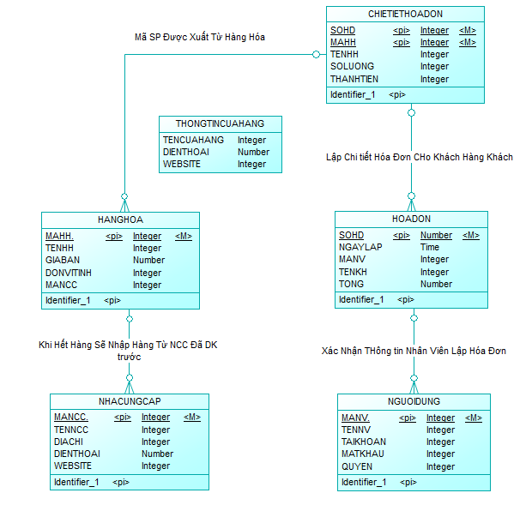

# **PHẦN V :Triển Khai Thực Hành Và Thiết Kế Giao Diện**

## **1.Giao Diện From Đăng Nhập**

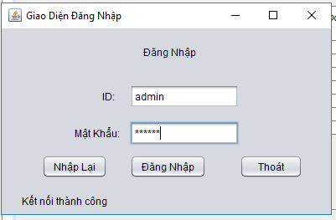

## 

## **C:\Users\hoangdung\Desktop\amnm\Trang Chủ.PNG2.Giao Diện From Trang Chủ**

From này có chức năng dẫn tới các from chức năng khác của toản bộ hẹ thống quản lý

## 

## **C:\Users\hoangdung\Desktop\amnm\Quần Áo.PNG3.Giao Diện From Hàng Hóa**

Đây là nơi quản lý các mặt hàng được lấy từ nhà cung cấp : from này có thể thêm, sửa ,xóa các dữ liệu theo ý muốn của người quản lý.

## **C:\Users\hoangdung\Desktop\amnm\Hóa Đơn.PNG4. Giao Diện From Hóa Đơn**

Giao Diên này sử lý sơ bộ các mặt hàng được khác chọn, hay còn có thể gọi đây là giỏ hàng ,sau đó tiến hành lập chi tiết hóa đơn và giao hàng cho khách.

## **C:\Users\hoangdung\Desktop\amnm\Chi Tiết Hóa Đơn.PNG5. Giao Diện From Chi Tiết Hóa Đơn**

Tính Chi tiết hóa đơn và xuất hóa đơn giao hàng cho khách.

**6. Giao Diện From Quản Lý Nhân Viên**

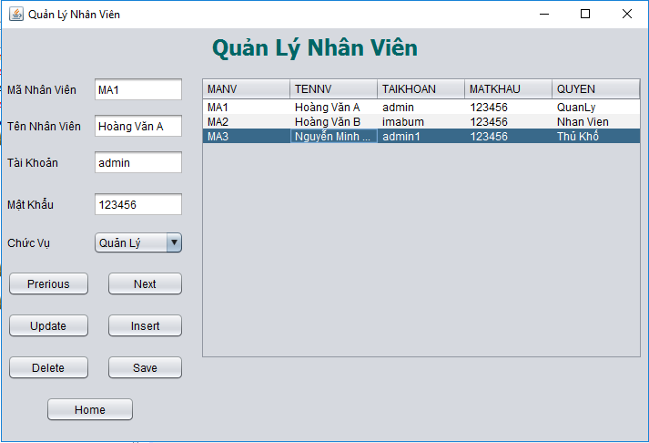

Đây Là Nơi quản lý nhân viên với các phân quyền chức năng riêng biệt.

## **7. Giao Diện From Nhà Cung Cấp**

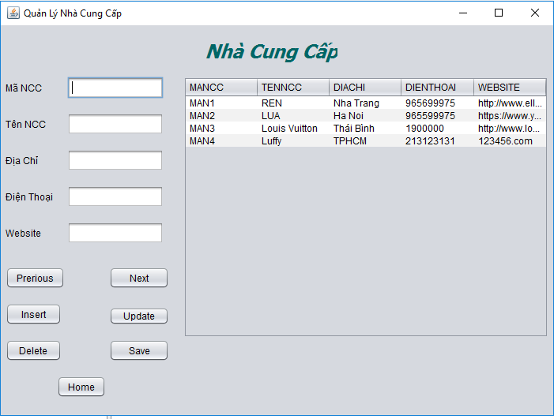

Đây là nơi lưu thông tin của các nhà cung cấp để tiện cho việc quản lý nhập xuất và thông tin sarn phẩm .

## **8.Kết Luận.**

Đây làn phần mềm quản lý shosp quần áo vừa và nhỏ với một số chức năng sơ bộ như:

+ Quản Lý nhân viên.

+ Quản lý Hàng Hóa.

+Quản Lý Hóa Đơn.

+Quẩn lý Nhà Cung Cấp.

Vì một số lý do phát sinh trong quá trình thực hiện đã xảy ra một số lỗi nhỏ . ví dụ như: admin không thao tác trực tiếp trên table mà phải dùng đến các phím chức năng….

## **9. LỜI CẢM ƠN**

Em chân thành cảm ơn thầy Mai Cường Thọ đã tạo cơ hội và tận tình giúp đỡ chúng em hoàn thành bài báo cáo này, chắc chắn sẽ có rất nhiều sai sót mong thầy góp ý để em có thêm kinh nghiệm để sau này hòan thành một cách tốt đẹp hơn.